Lesbrief: Wijs online

Thema: Wat is Mens & Dienstverlenen?

Inleiding
In alle beroepen waarin met mensen wordt gewerkt, is communiceren belangrijk. Communiceren doe je ook thuis, op school, in een winkel en op straat. Communiceren is meer dan met elkaar praten. Ook als je op internet social media gebruikt, communiceer je met elkaar. Denk aan het uitwisselen van berichten via WhatsApp, Instagram, Facebook en Twitter.

Jongens en meiden tussen de 10 en 12 jaar zijn vaak heel snel en handig met internetten. Toch gaan sommige jongeren hier niet altijd wijs mee om. Jij gaat ze daarom tips geven om verstandig met internet om te leren gaan. Dat heet mediawijs. Deze tips geef je in de vorm van een muismat. Op de muismat geef je do’s en don’ts aan voor het online communiceren.

Je werkt alleen en soms ook in tweetallen. Elk tweetal levert één muismat in.

Waar moet de opdracht aan voldoen?
De muismat moet aan de volgende eisen voldoen:
- De muismat heeft 5 do’s en don’ts voor online communiceren.
- De muismat is leuk voor jongens en meisjes tussen de 10 en 12 jaar.
- De muismat is netjes gemaakt.
- De tekst op de muismat is goed te lezen.
- De muismat moet ook echt te gebruiken zijn.
- De muismat heeft een prijskaart.

Wat kun je en wat weet je na deze lesbrief?

- Je kent de do’s en don’ts van online communiceren.
- Je weet hoe je verstandig (mediawijs) gebruik maakt van internet.
- Je weet wat kostprijs betekent.
- Je kunt een kostprijsberekening maken.
- Je kunt een prijskaart maken.

Uit welke stappen bestaat de lesbrief?

Stap | Wijs online
Stap 1: Oriënteren | Onderzoek de gevaren van online communiceren. Kijk vooral naar die voor jongens en meisjes tussen de 10 en 12 jaar.  Brainstorm over do’s en don’ts voor gebruik op de muismat.
Stap 2: Voorbereiden | Zoek 5 do’s en 5 don’ts van online communicatie.  Bereken de kostprijs van een muismat.  Bepaal de winst en wat je daarmee kunt of wilt doen.
Stap 3: Uitvoeren | Maak de muismat.  Maak een prijskaart.  Geef in één zin op de prijskaart aan waarom mensen jouw muismat moeten kopen.
Stap 4: Afronden en terugkijken | Ben jij nu mediawijs?

Stap 1: Oriënteren

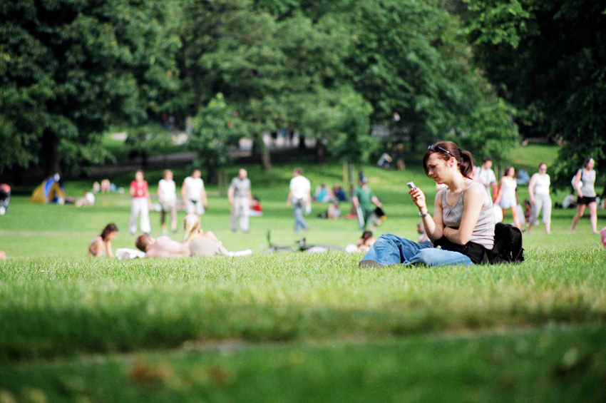

Moeilijke woorden
Wat betekenen deze woorden? Zoek de betekenis op

Moeilijk woord | Wat betekent dit woord?
Chantage
Anonimiteit
Social media
Forum
Online communiceren

Informatie verzamelen
Je gaat informatie verzamelen over de gevaren van internet.

- Ga naar vakcollegegroep.nl/watismensendienstverlenen. Bekijk de video: ‘Filmflits flitsfilm’. Welk gevaar van internet zie je in dit filmpje?

- Hieronder staan twee voorbeelden van ervaringen van een jongen en een meisje van jouw leeftijd.

- Lees de 2 teksten.
- Maak daarna tweetallen.
- Vertel aan elkaar wat er met Wim en Lisa is gebeurd.
- Ken je iemand die dit heeft meegemaakt?

Rottijd:
Wim (13 jaar): “Een jaar geleden kreeg ik op een gegeven moment allerlei mails met hele nare teksten. Bijvoorbeeld: 'Jij bent helemaal niets. Een nul. En al jouw vrienden haten je achter je rug om. Pleeg zelfmoord'. Dat soort dingen. Hoe hard ik het ook wilde negeren, het deed pijn en ik ging mensen wantrouwen. Het allerergste is namelijk dat de afzender nooit het lef heeft gehad om zijn of haar naam er onder te zetten. Dus dan vertrouw je niemand meer. Inmiddels ben ik er wel aardig overheen. Gelukkig was dit op de basisschool en nu zit ik op de middelbare school. Daar heb ik leuke, nieuwe vrienden leren kennen. Maar het was echt een rottijd.”

Chantage
Lisa (12 jaar): “Ik vond 'm wel leuk. Maar na een paar gesprekken werd hij vervelend. Ik moest het één en ander laten zien. Als ik dat niet zou doen, dan zou hij mijn adres achterhalen. Dat kon via mijn IP-adres. Ik geloofde toen dat dat kon. Omdat ik op een gegeven moment iets had laten zien, had hij ander materiaal waar hij mij mee kon chanteren. Deed ik niet wat hij wilde, dan zou hij die beelden op internet verspreiden.”

Deze twee voorbeelden komen van de site i-respect.nl.

- Op internet ben je eigenlijk onzichtbaar. Of in elk geval: je kunt jezelf onherkenbaar maken. Je gedraagt je daarom anders en het taalgebruik is soms erg grof. Er is immers niemand die je er op aan kan spreken!

Stelling: Het schelden op internet hoort er nou eenmaal bij. Iedereen doet het, ik ook.

- Ben jij het eens met deze stelling? Leg je antwoord uit.

Niet iedereen zit anderen te klieren, omdat toch niemand ziet wie je bent. Sommige mensen gaan juist hele persoonlijke dingen over zichzelf vertellen, omdat ze zich door de onzichtbaarheid vrijer voelen.

Stelling: Doordat je niet weet wie er aan de andere kant zit, word je op internet juist heel open over jezelf.

- Ben jij het eens met deze stelling? Leg je antwoord uit.

- Bespreek nu de stellingen met de klas. Denken jullie hetzelfde over de stellingen of verschillen jullie van mening?

Zit jij alleen op internet om informatie te zoeken, of om je opdrachten voor school te maken of kijk jij ook op sites waar je kunt chatten en reacties kunt achterlaten?

- Zet een kruisje voor alle online communicatie waarmee jij ervaring hebt:

Twitter
Facebook
Skype
Een forum
Anders, namelijk:

- Ga nu naar: internetsoa.nl. Klik op ‘commercials’. Bekijk de TV commercial. Wat willen ze duidelijk maken in deze commercial?

Brainstormen
Neem 2 grote flappen, dikke stiften, pennen en een hele stapel plakbriefjes. Op de ene flap schrijf je ‘DO’ en op de andere flap ‘DON’T’. DO betekent wat je wel kunt doen op internet. DON’T betekent wat je juist niet moet doen op internet.

- Maak groepjes van 2. Met wie werk jij samen?

- Welke do’s en don’ts willen jullie op de muismat zetten?

DO | DON’T

- Hoe ga je met je groepje de muismat maken? En wat wil je erin verwerken?

- Hoe gaat de muismat eruit zien? Denk hierbij aan kleur, vorm en soort lettertype.

- Van welk materiaal ga je de muismat maken?

- Een muismat wordt leuker als er niet alleen teksten op staan. Denk aan bijpassende afbeeldingen of een tekening. Of misschien heb je zelf wel een heel ander leuk idee voor de muismat. Dat mag natuurlijk ook!

- Overleg met de docent of je de materialen op school kunt gebruiken of dat je het zelf moet regelen.

Stap 2: Voorbereiden

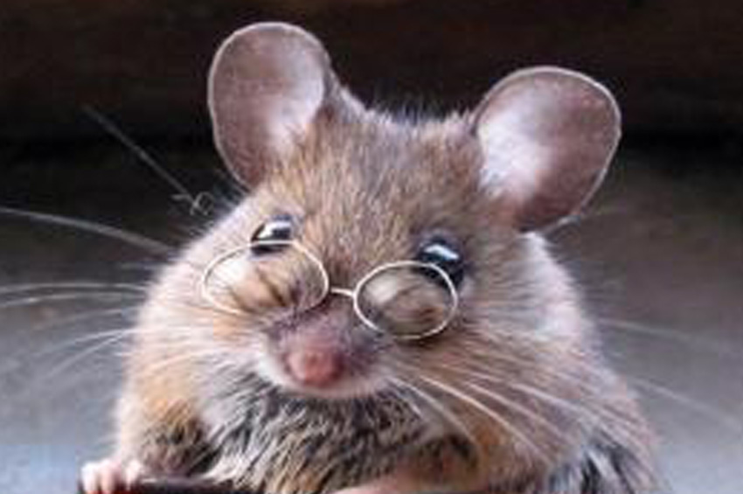

De planning
Vul de tabel in. Gebruik Werkkaart: Planning maken als je plannen nog moeilijk vindt.

Stap | Wat ga je doen? | Wie gaat het doen? | Hoeveel tijd heb je daarvoor nodig?
Voorbereiden
Uitvoeren
Afronden en terugkijken

Muismat ontwerpen
Ontwerp samen een muismat met de Do’s en Don’ts. Je mag zelf bepalen van welk materiaal je de muismat maakt. Denk er wel aan dat je de muismat ook echt kunt gebruiken.

- Maak een schets van je muismat. Doe dat in de ruimte hieronder.

Wat heb je nodig?
Maak een benodigdhedenlijst voor het maken van de muismat.
Probeer de kosten zo laag mogelijk te houden. Dat doe je door niet meer aan materalen op de lijst te zetten dan je nodig hebt.

Kostprijs en verkoopprijs
Je wilt dat veel jongens en meisjes tussen 10 en 12 jaar de muismat gaan gebruiken. Dat kan op 2 manieren: je gaat de muismat weggeven of verkopen. Dan moet je wel weten hoe duur het maken van de muismat is.

- Wat is de inkoopprijs van de materialen die je nodig hebt? En wat wordt dan de kostprijs van één muismat? Vul de tabel in. Zet in de eerste kolom de materialen die je hierboven hebt opgeschreven.

Materialen | Inkoopprijs per stuk | Benodigd aantal | Prijs totaal
Totale kostprijs

- Als je de muismat wilt verkopen, wil je er winst op maken. Dat betekent dat je jouw muismatten voor meer geld moet verkopen dan de kostprijs. Het bedrag bovenop de kostprijs noem je de winstmarge.

- Welk bedrag zet je dan boven op de kostprijs voor één muismat? Anders gezegd, wat wordt je winstmarge?

- Wat wordt dan verkoopprijs voor één muismat?

- Hoeveel kosten dan 50 muismatten? En 100?

- Vul de tabel in op de volgende pagina.

- Stel je hebt een eigen bedrijf, wat kun je doen met die winst? Bedenk samen een bestemming:
Aantal muismatten | Verkoopprijs | Omzet  (aantal x verkoopprijs)
1
2
10
50
100

Aantal muismatten | Kostprijs = aantal x kostprijs per stuk | Omzet = aantal x verkoopprijs per stuk | Winst = omzet - kostprijs
50
100

- Als je 100 of meer muismatten verkoopt krijgt de klant 10% korting. Hoeveel bedraagt de korting dan?
Aantal muismatten | Kostprijs = aantal x kostprijs per stuk | 10% korting = verkoopprijs x 0.10 = | Winst = verkoopprijs –(kostprijs – 10% korting)
100

- Is een eigengemaakte muismat goedkoper dan een kant en klare? Onderzoek dat.
Tik de zoekwoorden ‘muismat maken’ in op Google. Je krijgt dan een aantal aanbieders.
- Welke prijzen berekenen ze voor een muismat? Maak een overzicht van 3 aanbieders.

Aanbieder | Prijs 50 muismatten | Prijs 100 muismatten

VRAAG TOESTEMMING AAN JE DOCENT OM VERDER TE GAAN MET STAP 3.

Stap 3: Uitvoeren

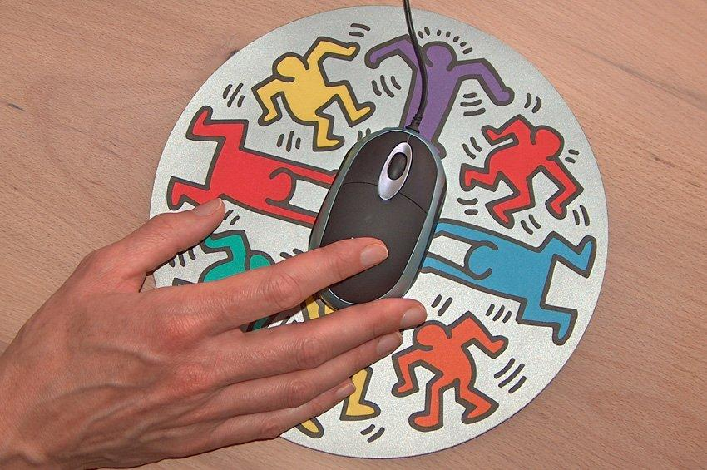

De muismat maken
Je gaat nu de muismat maken. Kijk voordat je begint nog eens goed naar de eisen van de opdracht die aan het begin van de lesbrief staan.

- Maak de muismat. Werk samen in tweetallen en denk aan de planning.

- Bekijk je muismat nog eens kritisch. Laat je muismat ook zien aan een ander groepje.
Beantwoord de vragen.

- Is de muismat leuk om te zien (ook voor jongens en meisjes van 10 tot 12 jaar)?

- Zijn de do’s en don’ts voor online communicatie duidelijk beschreven?

- Zou je nog iets aan je muismat willen veranderen? Zo ja: wat wil je veranderen?

- Verander zo nodig je muismat.

De prijskaart maken

- Maak een prijskaart voor je muismat.

- Stel je gaat de muismat ook echt verkopen. Schrijf in één zin op waarom mensen juist jouw muismat moeten kopen.

Stap 4: Afronden en terugkijken

Het resultaat
Tot slot hebben jullie een klassengesprek en daarna vullen jullie de 2 vragen hieronder in.

- Ben je na deze lesbrief ook mediawijs geworden?

- Kijk je nu anders tegen online communiceren aan?

Kijk terug op deze lesbrief

- Als het goed is, heb je bij de uitvoering gekeken naar de eisen waaraan de opdracht moet voldoen. Wat vind jij: voldoet jouw resultaat van de opdracht aan de eisen? Kruis aan wat jij vindt.

Eis | Voldoet? | Omdat?
De muismat heeft 5 Do’s en Don’ts voor online communiceren | Ja / Nee
De muismat is leuk voor jongens en meisjes tussen de 10 en 12 jaar. | Ja / Nee
De muismat is netjes gemaakt. | Ja / Nee
De tekst op de muismat is goed  te lezen. | Ja / Nee
De muismat moet ook echt te gebruiken zijn. | Ja / Nee
De muismat heeft een prijskaart. | Ja / Nee

- Waar was je goed in bij het maken van de muismat?

- Ik was goed in:

- Dat blijkt uit:

- Wat vond je minder goed gaan?

- Waarom vond je dat?

- Wat zou je nog willen leren bij een volgende opdracht?

